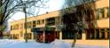
Радуга
№ 32
январь
2012года

Газета ГБОУ ООШ пос. Верхняя Подстепновка м.р. Волжский Самарской области
- История праздника «Новый год»
- Новогодние утренники, балы, карнавалы
Читайте в
номере:

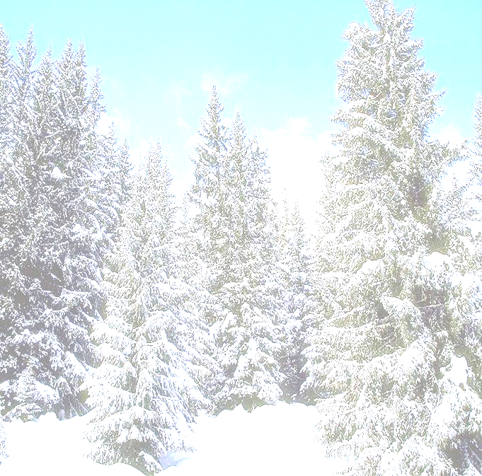
«Считать Новый год не с первого сентября, а с первого генваря сего 1700 года! А в знак того доброго начинания и нового столетнего века, в веселии друг друга поздравлять С Новым годом…По знатным и проезжим улицам у ворот и домов учинить некоторое украшение от древ и ветвей сосновых, еловых, и можжевеловых… …чинить стрельбу из небольших пушечек и ружей, пускать ракеты, сколько у кого случится, и зажигать огни.»
Из указа Петра I.
15.XII.1699.
В России со времени введения христианства летоисчисление, начинали или с марта, или со дня Святой Пасхи. В 1492 году великий князь Иоанн Васильевич III окончательно утвердил постановление Московского собора считать за начало как церковного, так и гражданского года 1 сентября, когда собиралась дань, пошлины, различные оброки. Последний раз сентябрьский Новый год был отпразднован в 1698 году. Взойдя на престол, Пётр Великий изменил и летоисчисление, и способ празднования Нового года, ссылались на европейские народы.

В России Новый год празднуется с 1700 года по указу Петра I

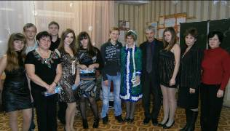
Карнавал у выпускников
Мы, учащиеся 9 класса, провели Новогодний вечер в своём коллективе. В проведении этого праздничного мероприятия все наши ребята проявили свою выдумку и творчество. Мальчики привезли ёлку, организовали хорошую музыку. Девочки оформили класс, подготовили праздничный стол, организовали конкурс на лучшее новогоднее блюдо. Грицкевич Кристина проявила себя весёлой и зажигательной ведущей. Верещагин А. и Клеймёнова Л., наши Дед Мороз и Снегурочка поздравили всех с Новым годом и пожелали успехов! Ирина Николаевна, наш классный руководитель, нашла для каждого гороскоп на 2012 год. Хорошее настроение, танцы, игры, аттракционы сделали вечер весёлым и запоминающимся.
Мусикаев Рафаэль 9кл.

Новогодние ёлки в КДЦ «Созвездие»
Долгожданный Новый 2012 год наши ребята встретили дружно и весело. На протяжении декабря месяца ребята готовили сценарии, маскарадные костюмы, новогодние украшения для ёлки, сцены, зала школы и вестибюля КДЦ «Созвездие». Игры, танцы, традиционные хороводы с Дедом Морозом и Снегурочкой поднимали настроение и увлекали ребят в зимнюю сказку. Для ребят младших классов был представлен спектакль «Приключение ёлочки». Ребята путешествовали вместе со сказочными персонажами по всему земному шару и встретились с Дедами Морозами Индии, Китая и Японии. Большинство ребят веселились на празднике в новогодних костюмах. Ребята нашей школы побывали на спектаклях в Самарском кукольном театре и филармонии. Пусть Новый 2012 год принесёт только хорошие, добрые вести всем учащимся, родителям и учителям.
Пономарёва Н.В. –зам. Директора по ВР
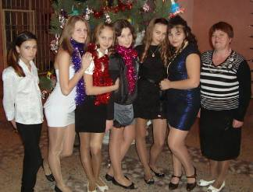
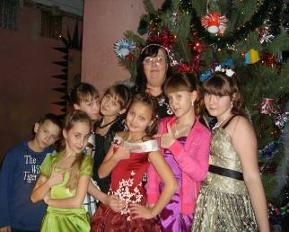

Учащиеся 7 класса
Учащиеся 5 класса

Новогодний огонёк в 8 классе
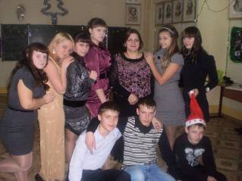
Мы отмечали встречу Нового года в своём коллективе. Ребята сами подготовили праздничный сценарий, новогодние игры, шутки, аттракционы, угощения. Ведущие вечера: Мантуленко Никита и Вязанкина Надя создали атмосферу праздника и хорошего настроения. Они поздравили всех с Новым годом и пожелали всем успехов и удач в новом году.

Сведущева И - ученица 8 кл.

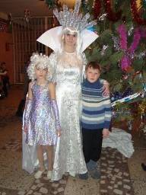
Мюзикл «Герда в стране Снежной королевы»
Учащиеся нашей школы, занимающиеся в творческих коллективах Досугового Центра «Созвездие», подготовили замечательный новогодний мюзикл «Снежная королева». Главные роли исполняли ученики 4-5 класса: Васильев Ярослав – Кай, Влад Настя – Герда, Снежная Королева – Новгородцева А.А.- выпускница нашей школы. Главная разбойница в исполнении Вязанкиной Нади покорила зрителей своей решительностью и добротой. Танцы на балу у Королевы в исполнении танцевального коллектива учащихся 4-3 классов заворожили восторженный зал. Яркие, выразительные и богатые костюмы создавали атмосферу настоящей сказки. Музыка, танцы, вокал и монологи артистов были серьезно отработаны на репетициях, поэтому щедро одаривались аплодисментами взрослой и детской аудитории.
Котлова Л.М.- рук.кружка «Компьютерный дизайн»
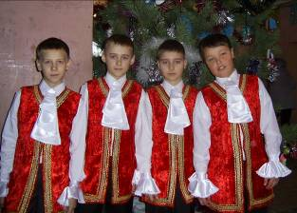
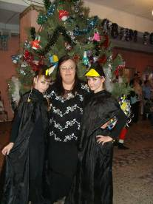

Перетрухин К, Нестеров В, Денисов А, Зюлин С танцоры бала у Снежной Королевы

«Чёрные вороны»: Игнатова К., Клименко А.
с кл. руководителем Сторожевой Т.А.

В карнавальных костюмах ученики 3 класса.
Ученики 4 класса после новогоднего представления
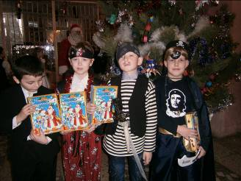
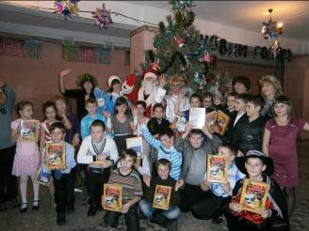

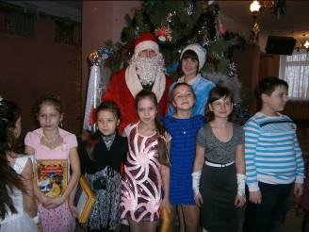
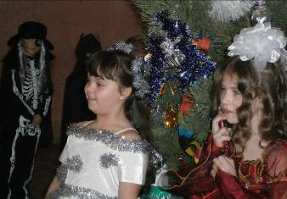
В новогодних костюмах ученики 4 класса.
Волгушева Марина и Мартынова Катя 2 класс
Награда отличникам учёбы


Новый год всегда приносит много радости, веселья и, конечно, подарки. Особенные подарки получили учащиеся, закончившие первое полугодие на «отлично». Это Клеймёнова Лиза 9 кл, Тепайкин Николай 3 кл, Лучкова Анастасия 3 кл, Хачикян Милена 3 кл, Волкова А 4 кл. Они в канун Нового года получили денежную премию за отличную учёбу. Такую финансовую поддержку уже не первый год оказывает шефствующая организация: «ООО Связьстроймонтаж». Руководитель этого предприятия Трофимов А.И. лично поздравляет ребят и учителей школы с Новым годом и вместе с директором школы Малкиным В.Ю. вручает ребятам отличникам конверт с денежным поощрением. Поздравляем, вас ребята, так держать!

Редакторы и дизайнеры номера: Мусикаев Р , Сведущева И, Сторожева Т.А., Котлова Л.М., Пономарёва Н.В.
Адрес редакции: Самарская обл., Волжский р-он, п.В.Подстёпновка, ул. Специалистов д.4, средняя школа

